绝密★启封并使用完毕前
2013年普通高等学校招生全国统一考试
语 文
注意事项：
1. 本试卷分第Ⅰ卷（阅读题）和第Ⅱ卷（表达题）两部分。第Ⅰ卷1至8页，第Ⅱ卷9至10页。
2. 答题前，考生务必将自己的姓名、准考证号填写在本试题相应的位置。
3. 全部答案在答题卡上完成，答在本试题上无效。
4. 考试结束，将本试题和答题卡一并交回。
第Ⅰ卷 阅读题
甲 必考题
一、现代文阅读（9分，每小题3分）
阅读下面的文字，完成1~3题
老子其人其书的时代，自司马迁《史记》以来只有异说，清代学者崇尚考据，对此议论纷纷，如汪中作《老子考异》，力主老子为战国时人，益启争端。钱穆先生说：“老子伪迹不彰，真相大白，则先秦诸子学术思想之系统条贯始终不明，其源流派别终无可言.”大家都期待这个问题有新的解决线索.
过去对于古书真伪及年代的讨论，只能以材料证明纸上材料，没有其它的衡量标准，因而难有定论。用来印证《老子》的古书，大多收到辨伪家的怀疑，年代确不可移的，恐怕要数到《林非子》。《吕氏春秋》和《淮南子》，但这几木书戍书太晚，没有多少作用.近年战国秦汉简帛侠籍大黄出上，为学术界提供了许多前所未见的地下材料，这使我们有可能重新考虑《老子》的时代问题。
1973牛长沙马王堆三亏汉基出土的串书，内有《老子》两种版本，甲本字体比较早，不避汉高祖讳，应抄写于高祖即帝位前，乙本避高祖讳，可以抄写于文帝初。这两本《老子》抄写年代都晚，无益于《老子》著作年代的推定，但乙本前面有《黄帝书》四篇，系。黄”、“老”合抄之本，则从根本上改变了学术界对早期道家的认识。
郭沐若先生曾指出，道家都是以“发明黄老道德意”为其指归，故也可称之为黄老学派.《老子》和《黄帝书》是道家的经典，在汉初被妙写在《老子》前面的《黄帝书》显然在当时公众心目中已据有崇高位置，不会是刚刚撰就的作品。同时，《黄帝书》与《申子》、《慎子》、《韩非子》等有许多共通文句，而申不害、慎到、韩非二人均曾学黄老之术，这些共通之处可认作对《皇帝书》的引用阐发。申不害和慎到的年代，前人推为战国中期，《皇帝书》不应更晚。至于《皇帝书》与《老子》的共通之处也甚多，入《皇帝书·经法》篇云“王天下者有玄德”，什么是“玄德。”文中未见解释，查《老子》五十一章：“生而不有，为而不持，长而不宰，之谓玄德。”帛书所讲“玄德”显然由此而来。此例甚多，那么为《皇帝书》所称引的《老子》必须再早上一个时期，也就是不会晚于战国时期。
古书中有关老子和孔子关系的记述很多，但矛盾和可疑之点不少。进来有陈鼓应先生《老学先于孔学》一文，专门讨论《论语》受《老子》的影响，用以证成“《老子》成书早于《论语》”。如《论语·卫灵公》：“子曰：‘无为而治者，其舜也与？夫何为哉？恭己正南面而已矣。’”“无为而治”是老子的学说，细味孔子的话，是讲唯有舜称得其无为而治，很像是针对已有的学说而发，《论语·宪问》：“或曰：‘以德报怨，何如？’子曰：‘何以报德？以直报怨，以德报德。’”朱熹指出：“或人所称今见《老子》书。”因此这一条是《论语》引用《老子》的铁证，而且是对《老子》的批评。从这些情形来看，古书所记老子长于孔子，可以认为是确实可信的。
（摘编自李学勤《<老子>的年代》）
- 下面关于作者写作本文的原因的表述，不符合原文意思的一项是
- 从司马迁《史记》开始，关于老子和《老子》一书的时代问题就有不痛说法。清代汪中作《老子考异0》以后，学者们更加纷争不已。
- 钱穆说过：如果老子其他人说的时代不明，那么先秦诸子学术思想的联系和发展就无法弄清，《老子》和道家的源流、派别也无从谈起。
- 以前用来印证《老子》的古书，大多本身就被人指为伪书。《韩非子》、《吕氏春秋》等虽然年代确凿无疑，但是成书太晚，也无济于事。
- 近年来战国秦汉简帛文献大量出士，给学术界提供了许多纸上材料以外的东西，这使得老子和《老子》一书的时代问题有了解决的可能。
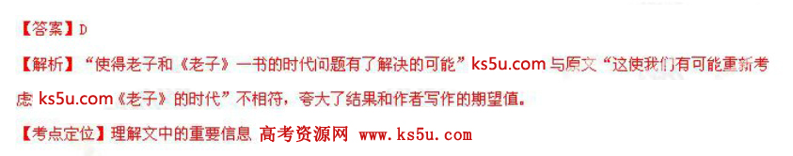
2．下面解释和分析，不符合原文意思的一项是
A.虽然从字体和避讳来看，马王堆汉墓《老子》帛书甲本和乙本的抄写年代可以大致确认，但是这对于《老子》著作的推定没什么用处。
B．《皇帝书》和《老子》有许多相似的语句，但许多名词的解释只见于《老子》而不见于《皇帝书》，所以《老子》成书应该早于《皇帝书》。
C.陈鼓应曾撰写《老学先于孔学》一文，指出《论语》中多有受到《老子》影响之处，其目的是证明《老子》一书的产生比《论语》早。
D.《老子》有“以德报怨”之说，所以“子曰：‘何以报德？以直报怨，以德报德。’”一句应该是《论语》引用《老子》的铁证，并且是对《老子》的批评。
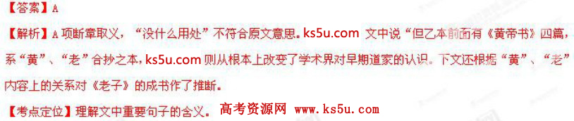
3.根据原文内容，下列理解和分析不正确的一项是
A.对于古书真伪和年代问题，本文采用了两个方面的证据来证明，即不但有古书上的材料，还加上了考古发掘的地下材料，从而增强了论证的力量。
B.道家以“发明黄老道德意”为其指归，马王堆汉墓《老子》帛书乙本是“黄”、“老”合抄之本，这证明在西汉初年黄老学派已经形成。
C.申不害、慎到、韩非都学过黄老之术，他们著作的语句与《黄帝书》也多有相同相似，可见这三人的引用阐发，与《黄帝书》后来享有崇高地位极有关系。
D.《论语》引用老子“无为而治”等意见，并加以阐发，这不但证明老子年长于孔子，大概也能印证史书上孔子曾经问学地老子一事。
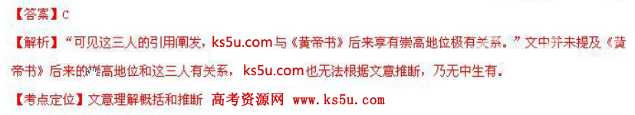

二、古代诗文阅读（36分）
（一）文言文阅读（19）分
阅读下面的文言文，完成4—7题。
马文升，字负图，貌瑰奇多力。登景泰二年进士，授御史。历按山西、湖广，风裁甚著。成化初，召为南京大理卿，满四之乱，录功进左副都御史，振巩昌、临洮饥民，抚安流移。绩甚著。是时败寇黑水口，又败之汤羊岭，勒石纪之而还。进右都御史，总督漕运。淮、徐、和饥，移江南粮十万石、盐价银五万两振之。孝宗即位，召拜左都御史。弘治元年上言十五事，悉议行。帝耕藉田，教坊以杂戏进。文升正色曰：“新天子当使知稼穑艰难，此何为者？”即斥去。明年，为兵部尚书，督团营如故。承平既久，兵政废弛，西北部落时伺塞下。文升严核诸将校，黜贪懦者三十余人。奸人大怨，夜持弓矢伺其门，或作谤书射入东长安门内。为兵部十三年，尽心戎务，于屯田、马政、边备、守御，数条上便宜。国家事当言者，即非职守，亦言无不尽。尝以太子年及四龄，当早谕教。请择醇谨老成知书史者，保抱扶持，凡言语动止悉导之以正。山东久旱，浙江及南畿水灾，文升请命所司振恤，练士卒以备不虞。帝皆深纳之。在班列中最为耆硕，帝亦推心任之。诸大臣莫敢望也。吏部尚书屠滽罢，倪岳代滽，岳卒，以文升代。南京、凤阳大风雨坏屋拔木，文升请帝减膳撤乐，修德省愆，御经筵，绝游宴；停不急务，止额外织造；振饥民，捕盗贼。已，又上吏部职掌十事。帝悉褒纳。正德时，朝政已移于中官，文升老，连疏求去，许之。家居，非事未尝入州城。语及时事，辄颦蹙不答。五年卒，年八十五。文升有文武才，长于应变，朝端大议往往待之决。功在边镇，外国皆闻其名。尤重气节，厉廉隅，直道而行。卒后逾年，大盗至钧州，以文升家在，舍之去。
（节选自《明史·马文升传》）
4.对下列句子中加点的词解释，不正确的一项是（3分）
A.登景泰二年进士 登：升职。
B.录功进左副都御史 录：记载。
C.振巩昌、临洮饥民 振：救济。
D.勒石纪之而还 勒：铭刻
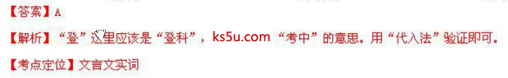
5．以下各组句子中，全都表明马文升劝谏皇上修身爱民内容的一组是（3分）
①新天子当使知稼 艰难 ②即非值守，亦言无不尽
③凡言语动止悉导之以正 ④文升请命所司振恤
⑤减膳撤乐，修德省愆 ⑥止额外织造，振饥民，捕盗贼
A．①②③ B．①⑤⑥ C．②④⑥ D．③④⑤
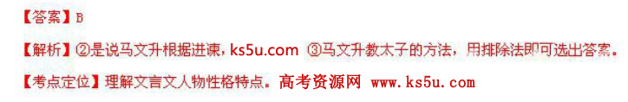
6．下列对原文有关内容的概括和分析，不正确的一项是（3分）
A．马文升仕途顺利，政绩卓越。他被委任御史以后，历任多项职务。功业主要表现在两个方面：一是处理受灾民众的善后问题；二是击败扰乱社会秩序的贼寇。
B．马文升为人正直，处事严明。他敢于直言劝谏，奏事进言均得到采纳；又能够严格考察部属，曾罢免贪婪懦弱者三十余人，奸人怨恨，对他大肆威胁和污蔑。
C．马文升尽心军事，关注民生。他任兵部尚书十多年，对屯田、边备等职责勇于进言。在代吏部尚书时，南京等地遭遇风雨灾害，他又请求皇上救助灾地百姓。
D．马文升文武全才，名声远扬。朝廷大事往往等他决断，又有显赫边功，外国皆闻其名。为人重气节，品行端正，以至于大盗各处骚扰，也不去钧州他的家乡。
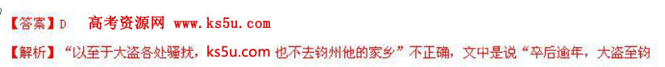
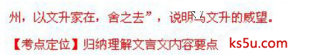
7 ．把文中划横线的句子翻译成现代汉语。（10分）
在班列中最为耆硕，帝亦推心任之，诸大臣莫敢望也。
家居，非事未尝入州城。语及时事，辄颦蹙不答。
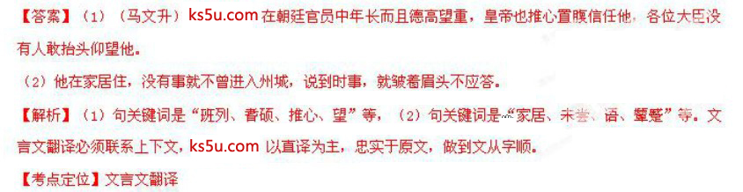

（二）古代诗歌阅读（11分）
阅读下面这首宋词，完成8~9题。
鹊 桥 仙
陆 游
华灯纵博，雕鞍驰射，谁记当年豪举①？酒徒一半取封候，独去作江边渔父。 轻舟八尺，低逢三扇，占断苹洲烟雨②。 镜湖③元自属闲人，又何必君恩赐与！
【注】①这三句是追忆当年军中的生活。博，古代的一种棋戏。 ②占断：占尽。苹洲烟雨：指长满苹草、烟雨空濛的风光。 ③镜湖：即鉴湖，在今浙江绍兴。唐天宝初，贺知章请求回家乡会稽当道士，玄宗诏赐他镜湖一角。
8．上阕最后两句是什么意思？他表达了作者什么意思的情感？（5分）
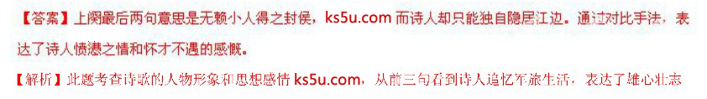
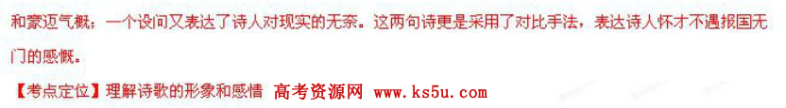
9．词的结尾借用了贺知章的故事，这有什么用意？请简要分析。（6分）
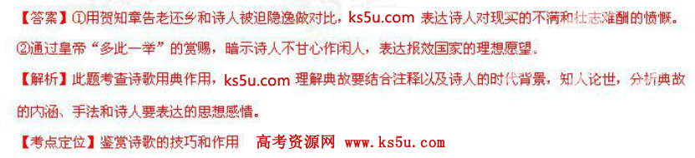
（三）名篇名句默写（6分）
10．补写初下列名篇名句中看空缺部分。（6分）
（1）足蒸暑土气，__________________，______________________，但惜夏日长。（白居易《观刈麦》）
（2）五步一楼，十步一阁；____________，檐牙高啄；___________________，勾心斗角。（杜牧《阿房宫赋》）
（3）西望夏口，东望武昌，__________________，______________，此非孟德之困于周郎者乎？（苏轼《赤壁赋》）
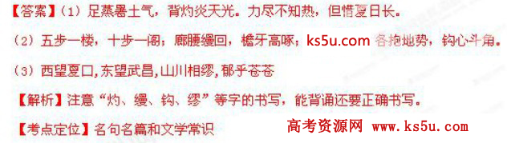
乙 选考题

请考生在第三（11）、四（12）两题中选定期中一题作答。注意：作答时请用2B铅笔在答题卡上将所选题号后的方框涂黑。只能做所选定题目内的小题，不得选做另一题目内的小题。如果多做，则按所做的第一个题目计分。
三、文学类文本阅读（25分）
11.阅读下面文字，完成（1）-（4）题。（25分）
喂自己影子吃饭的人 [阿根廷]莱*巴尔莱塔
晚饭时，饭店里走进一位高个儿，面容和蔼，脸上的笑容矜持而又惨淡。
他风度翩翩走上前台，朗声说道：
“诸位，敝人十分愿意应邀在此介绍一种奇迹，迄今无人能窥见其奥妙。近年来，敝人深入自己影子的心灵，努力探索其需求和爱好。兄弟十分愿意把来龙去脉演述一番，以报答诸位的美意。请看！我至亲至诚的终身伴侣——我的影子的实际存在。”
在半明半暗的灯光中，他走近墙壁，修长的身影清晰地投射在墙上。全厅鸦雀无声，人们一个个伸长脖子，争看究竟。他像要放飞一只鸽子似的，双手合拢报幕：
“骑士跳栏！”
骑士模样的形状在墙上蹦了一下。
“玉兔食菜！”
顿时，出现一只兔子在啃白菜。
“山羊爬坡！”
果然，山羊模样的影子开始步履艰难地爬一个陡坡。
“现在我要让这昙花一现的形象具有独立的生命，向大家揭示一个无声的新世界。”
说完，他从墙壁旁走开，影子却魔术般地越拉越长，直顶到天花板上。
“诸位，为了使影子能脱离我而独立生活，敝人进行过孜孜不倦的研究。我只要对它稍加吩咐，它就会具有生命的各种特征……甚至还会吃东西！我马上给诸位表演一番。诸位给我的影子吃些什么呢？”
一个炸雷般的声音回答说：
“给，给它吃这块火鸡肉冻。”
一阵哄堂大笑。他伸手接过递来的菜盘，走进墙壁。他的影子随即自如地从天花板上缩了回来，几乎贴近他的身子。人们看得清清楚楚，他的身子并未挪动，那影子却将纤细的双手伸向盘子，小心翼翼地抄起那块肉，送到嘴里，嚼着，吞着……
“简直太神了！”
“嗯，你信吗？”
“天哪！夫人，我可不是三岁的小孩！”
“可是，您总不会否认这把戏确实很妙，是吗？”
“给它这块鸡脯。”
“梨！看着它如何吃梨一定妙不可言。”
“很好。诸位，现在先吃鸡脯。噢，劳驾哪位递给我一条餐巾？谢谢！”
所有人都兴致勃勃地加入了这场娱乐。
“再给它吃点饼，你这影子可有点干瘦呵！”
“喂，机灵鬼，你的影子喝酒不？给它这杯酒，喝了可以解愁。”
“ 哎呦，我笑得实在受不了喽”。
那影子又吃、又喝，泰然自若。不久，那人把灯全部打开，神情冷漠而忧郁，脸色显得格外苍白。他一本正经地说到：
“诸位，敝人深知这般玄妙的实验颇易惹人嘲讽、怀疑，但这无关紧要。总有一天，这项旨在使自己的影子独立于本人的实验，必将得到公认和奖励。临走前，敬请凡有疑问者前来搜一下敝人的衣服，以便确信我绝没有藏匿任何物品。诸位的慷慨惠赠，无一不为我影子所食。这如同敝人叫巴龙·卡米洛·弗莱切一样千真万确。十分感谢，祝大家吃好，晚安！”
“见鬼去吧！”
“谁要搜你的身子！”
“幻术玩够了吧，来点音乐吧！”
卡米洛·弗莱切，真名叫胡安·马力诺，他面朝三方，各鞠了个躬，神态庄重地推出了餐厅。穿过花园时，突然有人一把抓住他的胳膊。
“你给我滚！”警察厉声吼道，“下次再看到你，就让你和你的影子统统蹲到警察局过夜去。”
他低下头，慢慢地走出去。拐过街角，他才稍稍挺直身子，加快脚步回家。
“你不回来，小家伙们不愿睡，他们可真累人呵！”
两个金发的孩子在一旁玩耍着，兴高采烈地迎接他。
小姑娘走过来，缓声问道：
“带回来什么没有？”
他没吱声，从衣服里掏出一方叠好的餐巾，从里面取出一块鸡脯，几块饼，还有两把银质钥匙。
她把食物切成小块，放在盘里同她的两个兄弟吃了起来。
“你不想吃点什么？爸爸。”
“不，”他头也不回地说到，“你们吃吧，我已经吃过了。”
马里诺面朝窗子坐下来，茫然失神的凝望着沉睡中城市的屋脊，琢磨着明天该去哪里表演他的奇迹……
- 下列对小说有关内容的分析和概括，最恰当的两项是（5分）
- 马里诺说影子是独有生命的实际存在，是让观众相信他对影子的研究成果，也表明他的表演技艺的高超
- 马里诺离开饭店前，请客人上前搜身，以证明他没有带走任何物品，这表明他品行端正，爱惜自己的名声。
- 马里诺谢幕时，有人发出“幻术玩够了，来点音乐”的呼声，这呼声暗示客人们看穿了幻术，需要更多的娱乐节目刺激。
- 马里诺穿过花园时，遭到了警察的威胁和警告，表明马里诺的影子表演缺乏新意，已经让警察感到厌烦了。
- 小说对马里诺在家中茫然失神状态夫人描写，真实的反映了一个江湖艺人的现实生活，表达了作者对这类人物的同情。
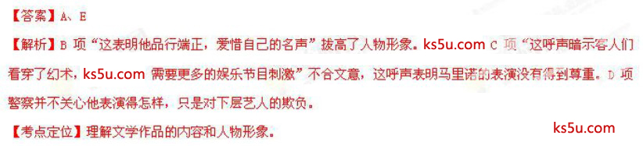
（2）“影子”对小说的艺术表现有什么作用？请简要分析。（6分）


